Как управлять автомобилем в гололедицу
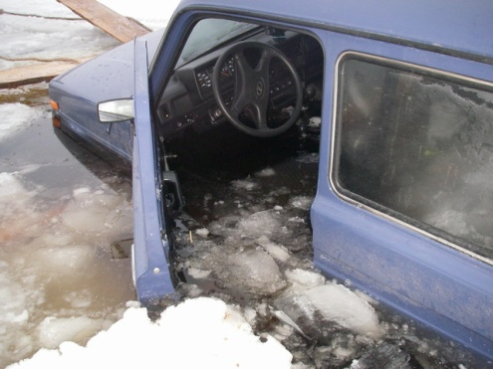
Знайте, где стоит ожидать гололедицу. Обычно она формируется при температуре воздуха, примерно ноль градусов Цельсия. Обращайте внимание на погодные условия и дорожные сводки.
• Чаще всего гололедица образуется ночью или ранним утром, когда самая низкая температура, и солнце еще не успело прогреть дорожное полотно.
• Гололедица склонна формироваться на местах дороги, которые почти не освещаются солнцем. Также, она чаще формируется на дорогах, которыми не часто пользуются.
• Гололедица охотно образуется на мостах, эстакадах и под ними. Холодный воздух охлаждает сразу обе стороны моста, позволяя воде замерзать быстрее.
Иногда гололедицу можно увидеть невооруженным глазом. Почти всегда она выглядит как гладкий и блестящий участок дороги.
Практикуйтесь в вождении по скользким поверхностям. Если есть возможность, то потренируйтесь в вождении по льду в безопасных условиях. Научитесь чувствовать поведение своей машины. Если у вас есть ABS, то почувствуйте, как машина тормозит на льду с ней.
Как вести себя на льду. Если вы попали на лед, то важнее всего сохранить спокойствие. Не тормозите и держите руль прямо. Если чувствуете, что зад машины начало заносить в сторону, то мягко поверните руль в сторону заноса. Если повернуть руль в противоположную сторону, то вас может занести и развернуть.
Затормозите, не нажимая на педаль тормоза. Уберите ногу с педали тормоза, и не меняйте положение руля. Таким образом, вы сможете лучше контролировать машину и избежать лишних повреждений. Не жмите на тормоз. В противном случае вас, скорее всего, занесет.
Найдите место, где сцепление с дорогой будет лучше. Хотя гололедица и невидима, но вы можете найти место, где ее точно не будет. Попробуйте выехать на снег, песок и т.д.
Если вас занесло, не паникуйте. Как можно меньше пользуйтесь педалью тормоза. Но, если придется, следуйте следующим советам:
• Если у вас ABS, то сильно надавите на педаль, это позволит колесам не блокироваться и предотвратить занос.
• Если у вас нет ABS, то нажимайте на тормоза как можно мягче.
Предотвратите будущие встречи с гололедицей. Есть несколько способов свести до минимума неожиданные встречи со льдом на дороге.
• Медленная езда. В холодную погоду соблюдайте скоростной режим.
• Соблюдайте дистанцию. Имейте в виду, что невозможно предсказать тормозной путь на льду.
• Позаботьтесь о хорошем обзоре на дорогу. Очищайте ветровое стекло от снега, льда, грязи и всего, что может помешать.
• Включенный ближний свет поможет вам увидеть блики на поверхности льда.
• Проверьте протекторы шин. Для зимнего вождения очень важно хорошее сцепление с дорогой. Специальная зимняя резина тоже не будет лишней.
• Никогда не включайте круиз-контроль, если впереди может быть лед или снег.
Советы:
• Если у вас установлена ABS, вы должны знать, на что похоже ее действие. По тому, как она пришла в действие, вы сможете распознать возможность заноса.
• При зимнем вождении всегда избегайте резких движений. Попытки быстро повернуть, набрать или сбросить скорость могут привести к потере сцепления с дорогой.
• Не отвлекайтесь на мобильный телефон и радио. Концентрируйтесь только на дороге.
• Гололедица может доставить немало проблем пешеходам и велосипедистам. Всегда учитывайте, что они могут поскользнуться и попасть под ваши колеса.
• Смените резину на зимнюю, прежде чем температура упадет ниже нуля. Это особенно важно для загородных поездок, где температура ниже, а дороги совсем незнакомы.
Напоминаем номера телефоны экстренных служб Александровского района :
Пожарная охрана 101 (01) (49244) 2-06-36
Полиция 102 (02) (49244) 2-38-24
Скорая медицинская помощь 103 (03) (49244 ) 2-58-80
Газовая служба 104 (04) (49244) 6-16-97

МКУ «Управление по делам
ГО и ЧС Александровского района».

